Ficha de avaliação sumativa n.º 1
Nome: N.º: Turma: Data:
A

Domínio 5 Expansão e mudança nos séculos XV e XVI
Subdomínio 5.1. O expansionismo europeu

Grupo I
O processo da expansão portuguesa: do arranque à colonização dos territórios

1. Lê o texto e analisa o mapa.
Portugal estava […] entalado entre o poderoso vizinho e o mar […]. Apesar dos perigos reais e imaginários que lhe estavam associados, o contacto direto, físico e habitual com o mar ao longo de sucessivas gerações fazia dele um elemento próximo e uma reconhecida fonte de recursos naturais e comerciais.
[…] A importância do mar não escapava também à própria Coroa.
Ramos, Rui (coord.) (2010).
História de Portugal, pp. 172-173
A
1.1. Refere, com base no texto [FA], uma das
condições favoráveis à Expansão marítima portuguesa.
__________________________________________________________________________________________________________________________________________________________________________________________________________________
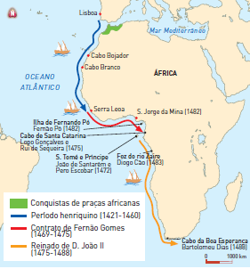
B
Os rumos da expansão marítima nos reinados de D. Afonso V e de D. João II.

1.2. Explica, a partir do texto [FA] e dos teus conhecimentos, as motivações sociais da expansão
marítima portuguesa.
___________________________________________________________________________________________________________________________________________________________________________________________________

1.3. Relaciona a informação do mapa [FB] com as motivações económicas da Expansão
portuguesa.
___________________________________________________________________________________________________________________________________________________________________________________________________

1.4. Aplica as palavras descoberta e conquista às opções dos reis D. Afonso V e D. João II no
processo da Expansão portuguesa.
D. Afonso V: __________________________________________________________________
D. João II: ____________________________________________________________________

Ficha de avaliação sumativa n.º 1
A
A
2. Atenta no mapa.
C

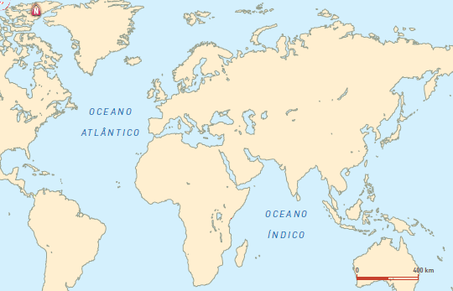

Meridiano de Tordesilhas

Primeira viagem de Vasco da Gama para a Índia

2.1. Assinala, no mapa, utilizando cores diferentes:
a) o meridiano de Tordesilhas; b) a primeira viagem de Vasco da Gama para a Índia.

2.2. Elabora a legenda do mapa.

2.3. Relaciona as cláusulas do Tratado de Tordesilhas com a descoberta do Brasil.
_____________________________________________________________________________
_____________________________________________________________________________
_____________________________________________________________________________

3. Completa o quadro.

TERRITÓRIOS | SISTEMA DE ADMINISTRAÇÃO  E EXPLORAÇÃO ECONÓMICA | PRODUTOS EXPLORADOS
Ilhas atlânticas
Costa ocidental africana
Brasil
Oriente

Grupo II
Apogeu e queda dos impérios coloniais ibéricos. A União Ibérica

1. Redige um texto, na tua ficha de resposta, sobre a formação e apogeu do Império Espanhol.
Deves orientar a tua resposta pelos seguintes tópicos: região do Globo dominada pelos Espanhóis; produtos explorados; ação sobre os povos indígenas; União Ibérica.

